Об определении гарантирующей
организацией на территории
Еловского муниципального округа
Пермского края
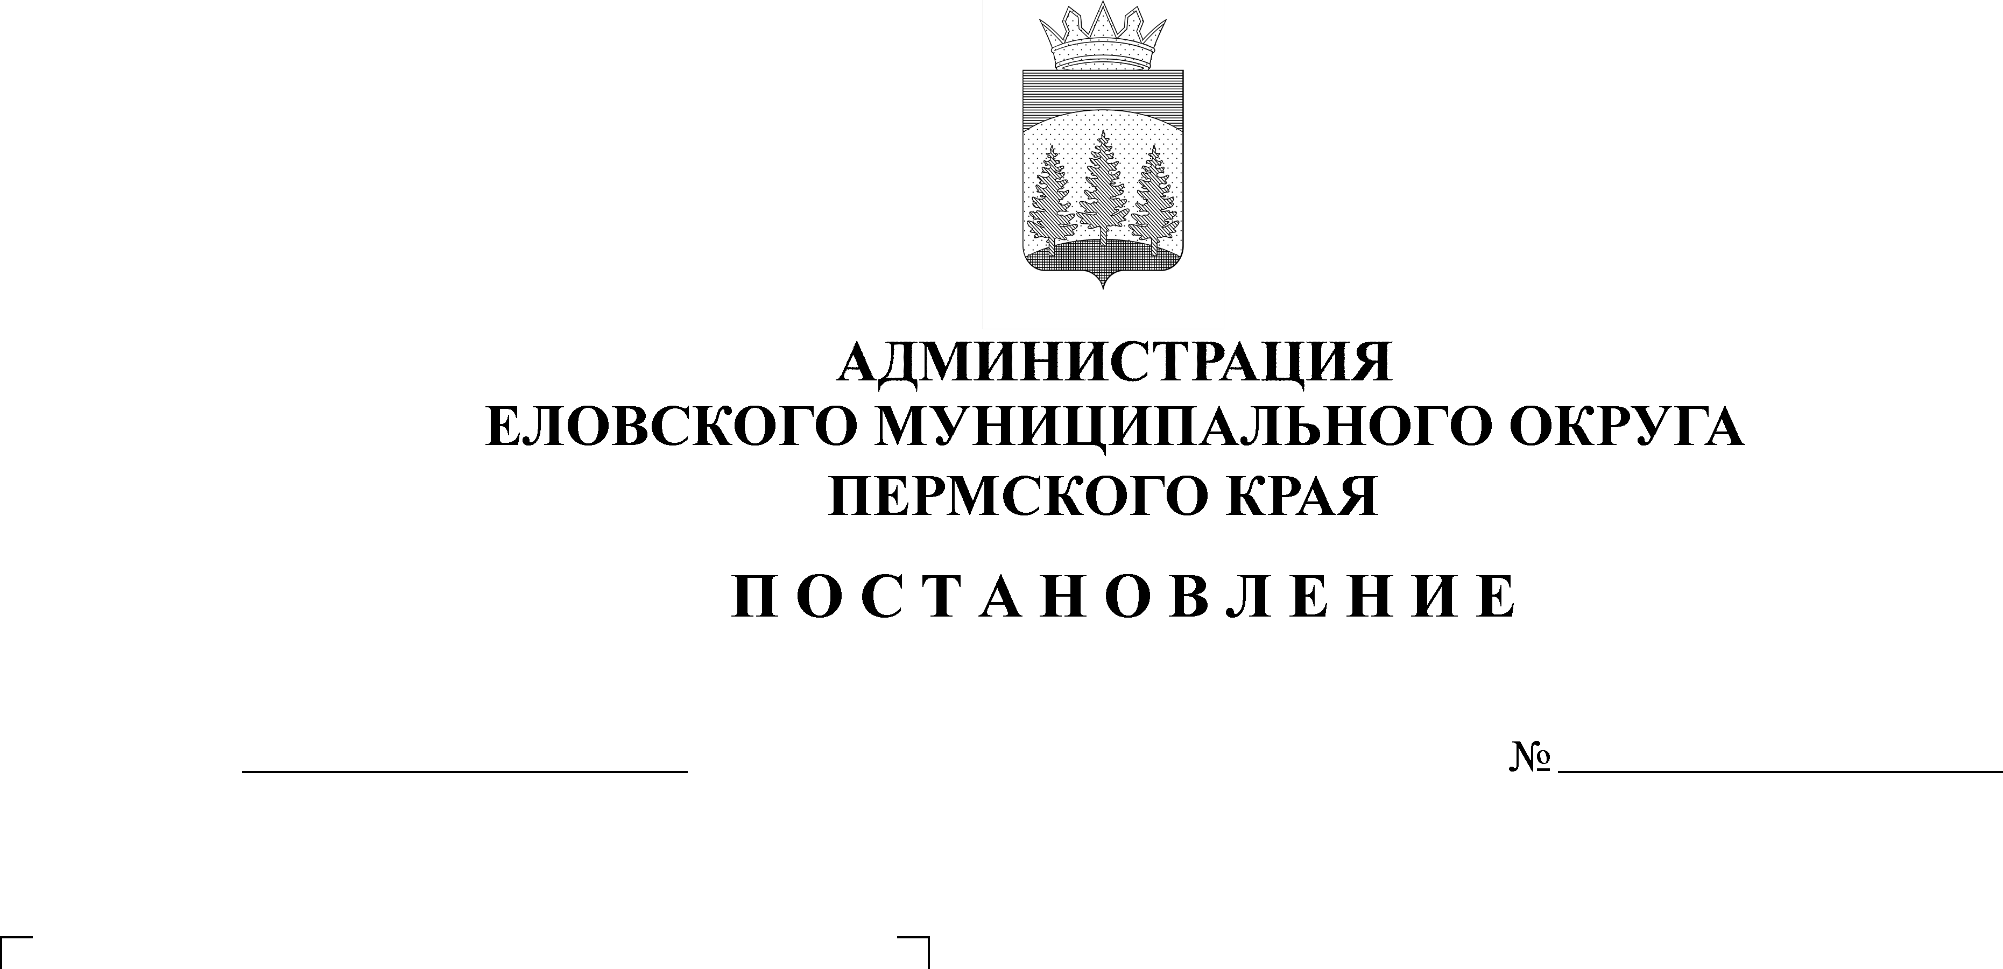
392-п
23.08.2021
В соответствии с пунктом 4 части 1 статьей 16 Федерального закона от 06 октября 2003 г. № 131-ФЗ «Об общих принципах организации местного самоуправления в Российской Федерации», пунктом 2 части 1 статьи 6, статьей 12, Федерального закона от 07 декабря 2011 г. № 416-ФЗ «О водоснабжении и водоотведении» на территории Еловского муниципального округа Пермского края
Администрация Еловского муниципального округа Пермского края ПОСТАНОВЛЯЕТ:
1. Определить гарантирующей организацией для централизованной системы холодного водоснабжения и водоотведения на территории Еловского муниципального округа Пермского края муниципальное унитарное предприятие «Водоканал «Еловский» адрес: 618170, Пермский край, Еловский округ с. Елово, ул. Кирова, д. 52, ИНН 5944205529.
2. Установить зоны деятельности гарантирующей организации:
2.1. для централизованной системы холодного водоснабжения в границах комплекса технологически связанных между собой инженерных сооружений, предназначенных для водоподготовки, транспортировки и подачи питьевой и (или) технической воды, к которым присоединены объекты капитального строительства абонентов на территории Еловского муниципального округа Пермского края.
2.2. для централизованной системы водоотведения в границах комплекса строительства абонентов на территории Еловского муниципального округа Пермского края.
3. Настоящее Постановление обнародовать на официальном сайте газеты «Искра Прикамья» и на официальном сайте Еловского муниципального округа Пермского края.
4. Постановление вступает в силу со дня его обнародования.
5. Контроль за исполнением Постановления возложить на заместителя главы администрации Еловского муниципального округа по развитию инфраструктуры.

Глава муниципального округа-
глава администрации Еловского
муниципального округа Пермского края А.А. Чечкин

